Министерство образования Республики Беларусь

Учреждение Образования

БЕЛОРУССКИЙ ГОСУДАРСТВЕННЫЙ УНИВЕРСИТЕТ

ИНФОРМАТИКИ И РАДИОЭЛЕКТРОНИКИ

Кафедра электронных вычислительных средств

Лабораторная работа № 2

«OrCAD. Создание электрических принципиальных схем с помощью редактора схем»

Вариант № 83

Проверил: Выполнил:

Рыбенков Е.В. ст. гр. 850701

Филипцов Д. А.

Минск 2021

Ход работы

1. Цель: Получить практические навыки по созданию принципиальной

схемы с помощью программы OrCAD.

1. Схема:

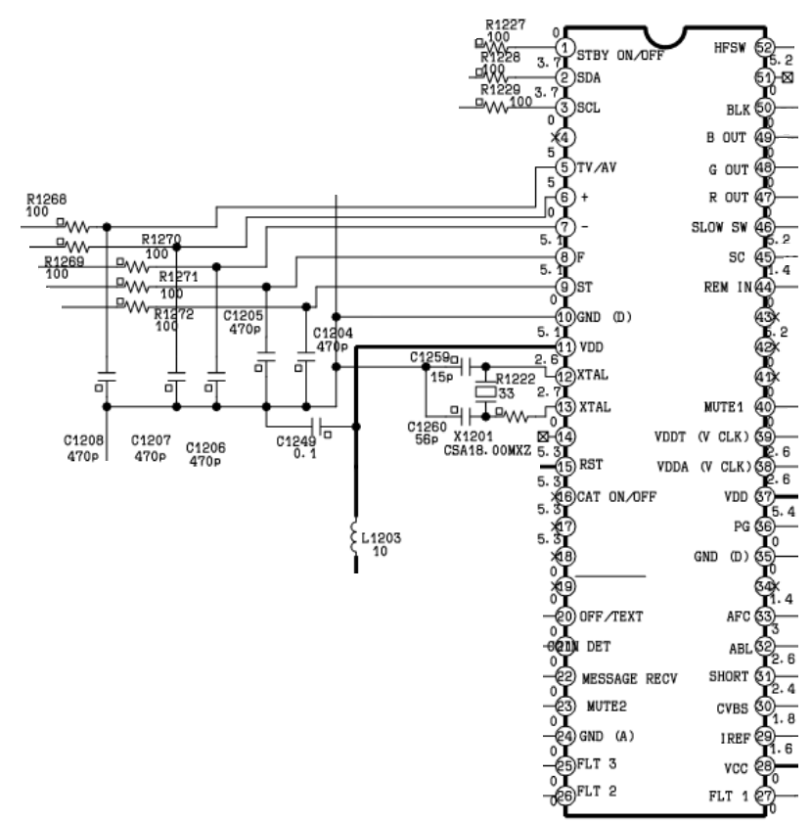

1. Выполнение задания:

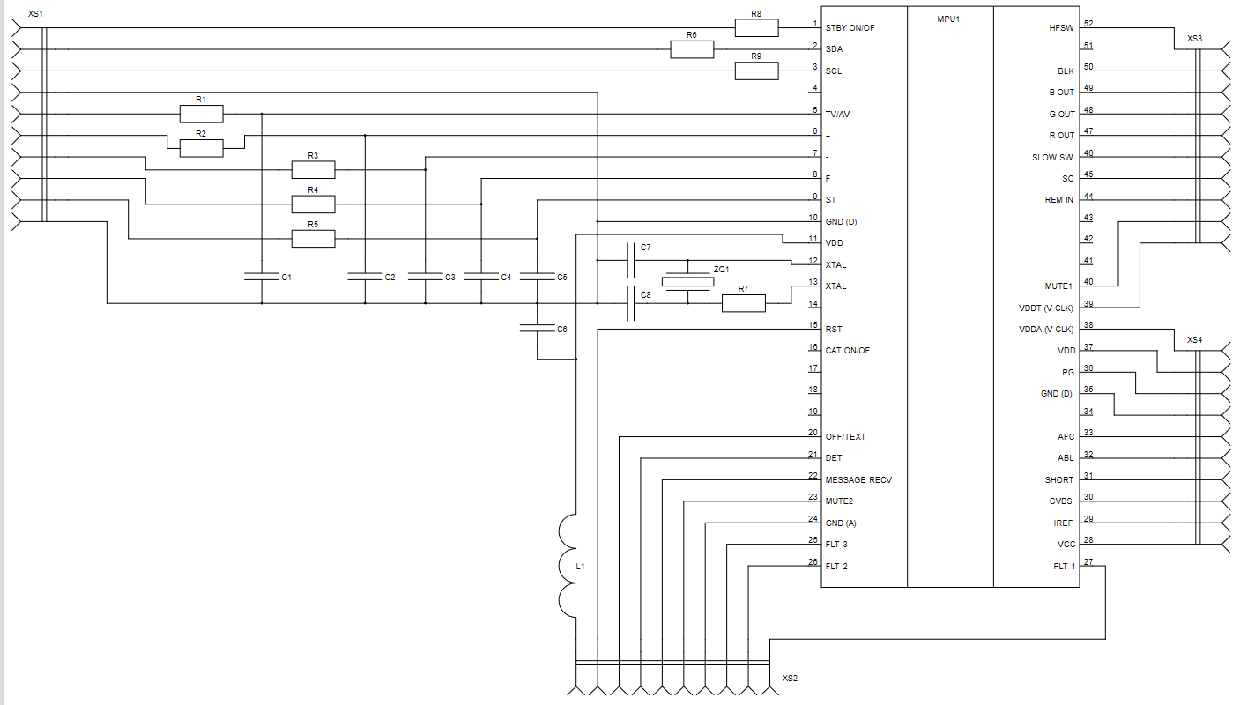

Рисунок 3.1 – Схема электрическая принципиальная

1. Вывод: В ходе выполнения данной лабораторной работы были изучены описание редактора схем OrCAD и порядок синтеза электрической принципиальной схемы, были получены практические навыки по созданию принципиальной схемы с помощью программы OrCAD.